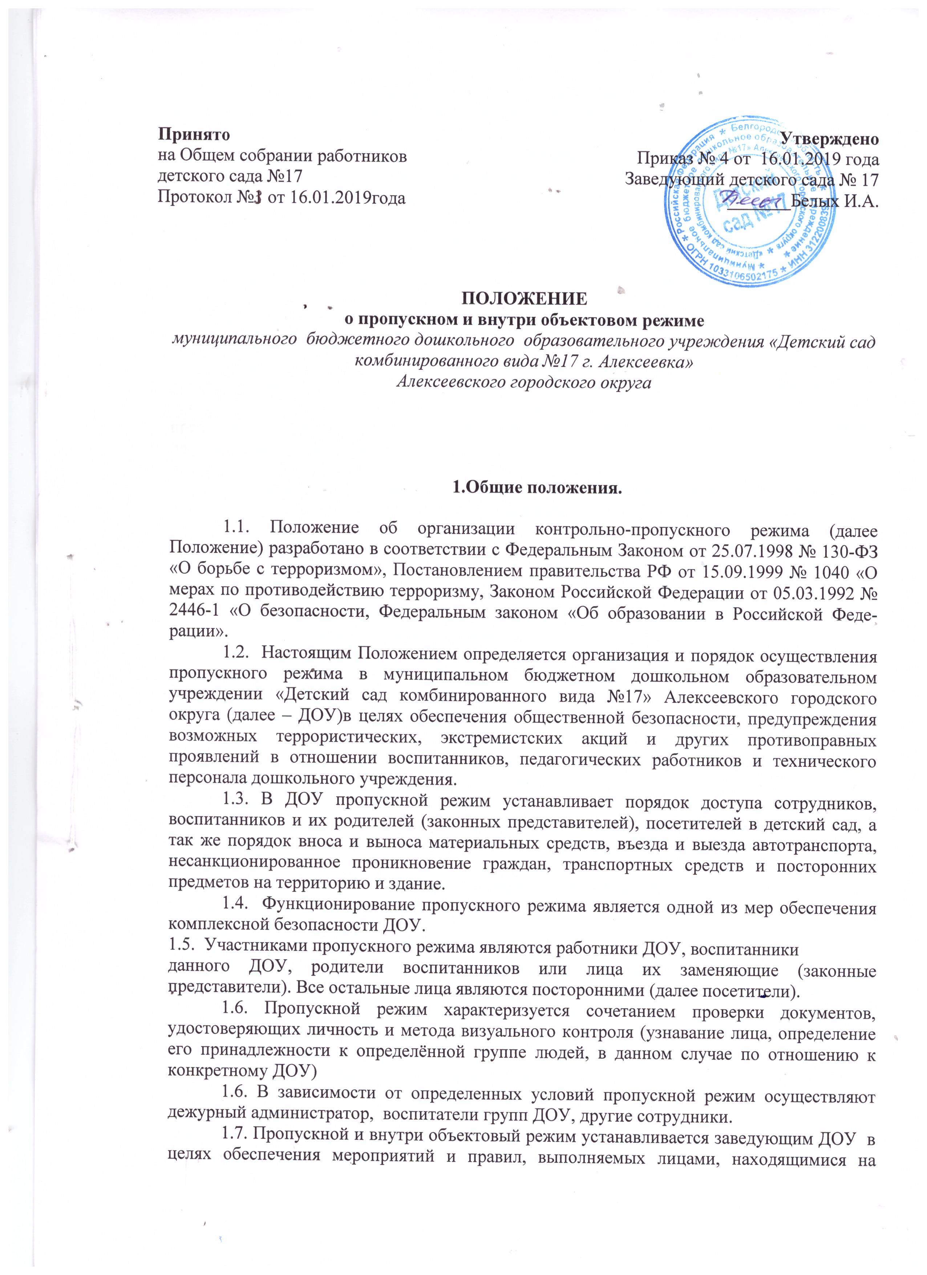

территории и в здании детского сада, в соответствии с требованиями внутреннего распорядка, пожарной безопасности и антитеррористической защищенности объекта.

2. Ответственность за соблюдение пропускного
и внутри объектового режима.
2.1. Ответственность за соблюдение пропускного и внутри объектового режима возлагается на руководителя ДОУ.
2.2. Организация, обеспечение и контроль соблюдения пропускного и внутри объектового режима возлагается на:
1. Заместителя заведующего по АХЧ (с 8-00 до 17-00 в рабочие дни);
2. Штатных сторожей (по графику дежурств): в рабочие дни с 19.00 до 07.00; в выходные и праздничные дни круглосуточно.
3. Кладовщика (с 8-00 до 17-00 в рабочие дни);
4. Дворника (с 7-00 до 15-00 в рабочие дни).
2.3. Данный локальный акт в обязательном порядке доводится до сведения всех сотрудников детского сада. Родителям (законным представителям) с текстом положения предлагается ознакомиться на сайте учреждения, либо на стенде, который расположен на центральном основном входе в здание.

3.Организация и порядок осуществления пропускного и внутри объектового режима.

3.1. Режим работы Детского сада №17:
с 7-00 до 19-00 часов;
Режим работы пищеблока с 6-00 до 17-00 часов;
График работы заведующего с 8-00 до 17-00ч., перерыв с 12-00 до 13-00ч.
3.2. Доступ в ДОУ осуществляется:
Работников - с 06.00 – 19.15
Воспитанников и их родителей (законных представителей) - с 7.00 – 19.00
Посетителей - с 8.00 – 17.00
3.3. Вход на территорию ДОУ:
- Через центральный вход на территорию ДОУ с системой видеонаблюдения.
- Для сотрудников, воспитанников и их родителей (законных представителей) самостоятельно без предъявления документов и записи в журнале регистрации посетителей с 7-00 до 19-00 .
- Для остальных посетителей допуск осуществляется только с разрешения заведующего, лица его замещающего или заместителя заведующего по АХЧ, предварительно выяснив цель визита.
Основным считать центральный вход оборудованный видеонаблюдением. Все остальные калитки, ворота закрыты, открываются строго по назначению и используются для служебного пользования.
3.4. Вход в здание ДОУ осуществляется:
- Через центральный вход в здание и автономные входы в группы.
Запасные выходы открываются с разрешения заведующего, заместителей заведующего: - для экстренной эвакуации детей и персонала учреждения при возникновении чрезвычайных ситуаций;
- для тренировочных эвакуаций детей и персонала учреждения;
- для приема товарно-материальных ценностей.
Контроль открытых запасных выходов осуществляется должностным лицом, открывшим запасные выходы.
Ключи от детского сада находятся: 1 комплект у сторожей , 1 комплект у заведующего. Помещение вахты оснащено телефонным аппаратом. Система видеонаблюдения находится в кабинете заведующего, доступ в который имеется у сторожей, заместителя заведующего по АХЧ.
Детский сад оснащен системой АПС.
3.5. Контроль допуска сотрудников, воспитанников и их родителей (законных представителей), посетителей ДОУ:
- Контроль допуска сотрудников, воспитанников и их родителей (законных представителей) через центральный вход в здание осуществляется дежурным администратором, сторожами по утвержденным спискам или распоряжению заведующего.
- Контроль допуска воспитанников и их родителей (законных представителей) через автономные входы в группы осуществляют воспитатели этих групп.
- Посетители ДОУ могут быть допущены в учреждение при предъявлении документа, удостоверяющего личность.
- При проведении родительских собраний, праздничных мероприятий сотрудники образовательного учреждения, передают списки приглашенных заместителю заведующего по АХЧ.
- Группы лиц, посещающих учреждение для проведения и участия в массовых мероприятиях, семинарах, конференциях, смотрах и т.п., допускаются в здание и выпускаются из него при предъявлении документа, удостоверяющего личность.

Всем категориям граждан, посещающим ДОУ (сотрудники, родители (законные представители), посетители) запрещено вносить на территорию и в здание объемные сумки, ручную кладь, коробки и т.д.

- Должностные лица вышестоящих и контролирующих организаций,
прибывшие в ДОУ с целью проверки предъявляют заведующему или лицу его замещающему предписание на проведение проверки и документ, удостоверяющий личность.
- Допуск в ДОУ рабочих по ремонту здания осуществляется с письменного разрешения заведующего. Производство работ осуществляется под контролем специально назначенного приказом заведующей представителя администрации (в лице заместителя заведующего по АХЧ).
- Посетитель перемещается по территории детского сада в сопровождении работника к которому прибыл посетитель.
- Дети покидают учреждение в сопровождении родителей или близких родственников, на которых в ДОУ имеется разрешительная документация от законных представителей ребенка (заявление и копия документов удостоверяющих личность)

3.6. Контроль допуска автотранспорта на территорию ДОУ:
- Допуск без ограничений на территорию учреждения разрешается автомобильному транспорту экстренных и аварийных служб: скорой медицинской помощи, пожарной охраны, управления ГО и ЧС, управления внутренних дел, служба электросетей при вызове их администрацией учреждения;
- Допуск и парковка на территории ДОУ разрешается автомобильному транспорту обслуживающих организаций (поставка продуктов) на основании договора, с обязательной отметкой в соответствующем журнале данных водителей и автотранспортных средств;
- Контроль допуск машин обслуживающих организаций на территорию детского сада осуществляется строго по утвержденному заведующим списку-графику.
Ответственные за пропуск машин обслуживающих организаций:
Вывоз мусора: дворник;
Поставку продуктов: кладовщик.
4.Права и обязанности участников пропускного режима.
Обязанности администрации, сотрудников детского сада при осуществлении контрольно-пропускного и внутри объектового режима

4.1.Заведующий детским садом обязан:
- Определить порядок контроля и ответственных сотрудников за ежедневный осмотр состояния ограждения, закрепленной территории, здания, сооружений, контроль доставки в детский сад продуктов питания, товаров и имущества, содержания игровых площадок;
- издать приказы и инструкции по организации охраны, контрольно-пропускного режима в детском саду, организации работы по безопасному обеспечению образовательного процесса в детском саду на учебный год;
- Заключить договора на обслуживание КТС (ОВО), системы видеонаблюдения и видеодомофона, в целях обеспечении безопасности детского сада как объекта охраны, а так же договор на обслуживание АПС – выполнение требований пожарной безопасности.
4.2. Заместитель заведующей по АХЧ обязан:
- до начала занятий, осуществлять ежедневный осмотр состояния ограждений, здания, помещений детского сада на предмет исключения возможности несанкционированного проникновения посторонних лиц, либо размещения взрывчатых веществ;
- осуществлять контроль и координацию действий сотрудников ДОУ по обеспечению контрольно-пропускного режима, ведению ими установленной документации, четкому исполнению своих служебных обязанностей и неукоснительному действию инструкций;
- осуществлять контроль: за соблюдением порядка взаимодействия сотрудников, дежурных администраторов, штатных сторожей;
-принимать решение о допуске в детский сад посетителей, в том числе лиц, осуществляющих контрольные функции, после проверки у них документов, удостоверяющих их личность и определения цели посещения;
- принимать решение о допуске в детский сад рабочих бригад. Проверять и регистрировать их документы, удостоверяющих личность, снимать и хранить копии документов, не разрешать работу в детском саду лицам, не имеющим регистрацию в РФ;
- требовать от сотрудников детского сада соблюдения правил безопасности и соблюдения контрольно-пропускного и внутри объектового режима на территории и в здании детского сада;
- контролировать состояние всех запасных выходов, которые должны быть закрыты на замки и опечатаны, а также контроль целостности печатей с целью исключения возможности несанкционированного проникновения через запасные выходы посторонних лиц, либо размещения взрывчатых веществ;
4.3. Заместитель заведующего по административно-хозяйственной части обязан:
- осуществлять контроль графика работы сторожей, режима работы дворника, кладовщика и выполнение ими своих должностных обязанностей;
- требовать от обслуживающего персонала соблюдения правил безопасности и соблюдения контрольно-пропускного и внутри объектового режима на территории и в здании детского сада;
- обеспечить исправное состояние стен, крыш, потолков, окон, чердачных люков, дверей помещений, уборку подвальных приямков с целью исключения возможности несанкционированного проникновения через них посторонних лиц, либо размещения взрывчатых веществ;
- обеспечить рабочее состояние систем освещения в здании и на прилегающей территории детского сада;
- обеспечить свободный доступ сторожей к установленным приборам внутренней связи, охранно-пожарной сигнализации, средствам телефонной связи и оповещения;
- обеспечить исправное состояние всех запасных выходов, которые должны быть закрыты на замки и опечатаны, а также контроль целостности печатей с целью исключения возможности несанкционированного проникновения через запасные выходы посторонних лиц, либо размещения взрывчатых веществ;
- обеспечить рабочее состояние системы аварийной подсветки, указателей маршрутов эвакуации;
- контролировать нахождение в образовательном учреждении ремонтных и строительных бригад, нахождение работников в том помещении, где производятся работы, исключение их проникновения в другие помещения;
- контролировать работу автотранспорта на территории детского сада.
4.4. Старший воспитатель детского сада обязан:
- в отсутствии заведующего исполнять обязанности заведующего при осуществлении контрольно- пропускного и внутри объектового режима детского сада;
-требовать от педагогов и воспитателей соблюдения правил безопасности и соблюдения контрольно-пропускного и внутри объектового режима на территории и в здании детского сада.
4.5. Сотрудники детского сада обязаны:
- проводить предварительную визуальную проверку рабочих мест и подсобных помещений, мест проведения занятий и прогулок с детьми, на предмет обнаружения посторонних лиц, взрывоопасных и посторонних предметов; установления нарушения целостности стен, крыш, потолков, окон, дверей в помещении;
- в случае обнаружения нарушений немедленно поставить в известность руководство детского сада и действовать в соответствии с инструкцией по обеспечению безопасности в детском саду или указанием заведующего, заместителя заведующего по административно- хозяйственной части;
- в помещениях 1 этажа здания двери автономных выходов держать закрытыми изнутри в рабочее время, по окончании рабочего дня двери закрывать на ключ, при выходе из помещения на территорию, попросить напарника закрыть дверь изнутри;
- при приемке продуктов, материалов, мебели и другого груза, неотлучно находиться у открытой двери;
- при проветривании помещений, контролировать открытые окна, от несанкционированного проникновения через окно постороннего человека, или брошенного в открытое окно подозрительного предмета;
- воспитатели групп (педагоги) ДОУ обязаны отдавать детей только родителям (законным представителям). В отдельных случаях по заявлению родителей (законных представителей), воспитатель ДОУ может отдать ребёнка совершеннолетнему близкому родственнику, при наличии заявления на имя заведующего, при этом воспитатель должен знать этого человека лично.

4.7. Штатные сторожа детского сада обязаны:
- в 19.00 после окончания рабочего времени и убытия сотрудников все ворота и калитки внешнего ограждения закрыть на замки. Сторож, закрыв двери главного входа, обходит территорию по утверждённому маршруту. Проверяет: порядок и отсутствие посторонних предметов и посетителей на территории, закрытие окон, дверей и подвальных помещений (производится запись в «Журнал приема и сдачи дежурств и несения службы», а так же в «Журнал обхода территории»). Обход территории сторож осуществляет каждые 2 часа;
-проверяет помещения здания: помещения должны быть закрыты, электрооборудование отключено (включено уличное и дежурное освещение в тёмное время суток), горячая и холодная вода перекрыты;
- в течение своего дежурства, сторож обходит территорию и помещения по утверждённым маршрутам 1раз в 2 часа.

4.8. Обязанности кладовщика:
- предоставить заведующему: копии документов удостоверяющих личность и регистрацию водителей автотранспорта поставляющих продукты;
- предоставить заведующему: копии документов на автотранспорт, привозящий продукты и график поставки продуктов;
- осуществлять контроль допуск автотранспорта, привозящий продукты, строго по графику и соответственно документации.
4.9. Обязанности дворника:
- в утренний период до прихода сотрудников осмотр территории и прогулочных веранд;
- поддержание состояния территории в соответствии требованиям СанПин, пожарной безопасности и антитеррористической защищенности;
- в период массового прохода сотрудников, родителей (законных представителей)
с 7-30 до 9-00 открыть и закрыть центральную калитку;
- контроль допуск въезда и выезда машины вывозящий мусор (по графику)
4.10. Обязанности родителей (законных представителей)
- родители (законные представители) обязаны соблюдать все распоряжения руководителя ДОУ, касающиеся конкретных ситуаций в соблюдении пропускного режима;
- родители воспитанников ДОУ (законные представители) обязаны утром приводить детей до 9.00, лично передать в руки воспитателя, а вечером лично забирать до 19.00.

